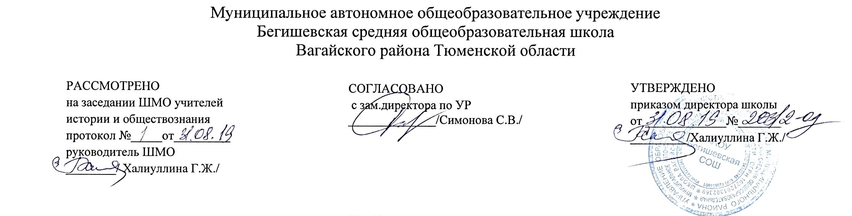

Аннотация к рабочей программе
по курсу внеурочной деятельности
духовно-нравственного направления
«Музейное дело»
8-10 классы
Составитель: учитель истории и обществознания
Огорелкова А.В.

Бегишево
2019 год
1. Нормативная база и УМК
Программа курса внеурочной деятельности духовно-нравственного направления «Музейное дело» составлена на основе нормативных документов:
- Федеральный закон от 29.12.2012 г. № 273-ФЗ (ред. от 31.12.2014 г., с изм. от 02.05.2015 г.) «Об образовании в Российской Федерации» (с изм. и доп., вступ. в силу с 31.03.2015 г.)
- «Федерального компонента государственного стандарта основного общего образования»;
- Устав МАОУ Бегишевская СОШ;
- Учебный план МАОУ Бегишевской СОШ.
- Сборника методических материалов для руководителей школьных музеев Московской области (Под общей редакцией Н.С. Чекмаревой; Составители: Г.Л. Зинченко, С.Е. Мироненко. Министерство Образования Московской области Центр развития творчества детей и юношества, 2005 г.)
- Преподавание основ музейного дела в школе Малиновская М.В., Стрелкова Г.Г /дополнительное образование, УЦ «Преспектива», М., 2011г.
- Элективные курсы по истории 8-11 класс; Н.И. Дорожкин; М. «Вако», 2010 г.

2. Количество часов, отводимое на изучение курса:
Программа курса внеурочной деятельности рассчитана на 34 часа по 1 часу в неделю для учащихся 8-9 классов.
3. Цель и задачи изучения курса:
Цель программы:
Воспитать патриота неравнодушного к прошлому и настоящему своей Родины через деятельность школьного музея, содействовать повышению эффективности учебно – воспитательной работы.
Задачи:
- Формирование представления об историческом времени и пространстве, об изменчивости и преемственности системы социально – нравственных ценностей;
- Формирование уважительного отношения к памятникам прошлого, потребности общаться с музейными ценностями;
- Воспитание музейной культуры, обучение музейному языку, музейной терминологии.
- Научить воспитанника самостоятельно понимать язык предметов и пользоваться этим языком.
- Развить у воспитанника умение выделять в предметном мире наиболее интересные документальные сведения определенного периода истории, беречь и ценить их.
- Сформировать научные и профессиональные интересы.
- Воспитать музейную культуру.

4. Периодичность и формы текущего контроля и промежуточной аттестации:

Формы контроля
Учитывая возрастные и психологические особенности обучающихся, для реализации программы используются различные формы и методы обучения: рассказ, беседа, объяснение, а также практические упражнения.
Беседа – метод обучения, при котором педагог использует имеющиеся у детей знания и опыт. С помощью вопросов и полученных ответов подводит к пониманию и усвоению материала, а также осуществляет повторение и проверку пройденного.
В обучении используется разновидность рассказа-объяснения, когда рассуждения и доказательства сопровождаются учебной демонстрацией.
Практические упражнения – целью этих упражнений является применение теоретических знаний обучающихся в трудовой деятельности. Такие упражнения способствуют трудовому воспитанию.

Для закрепления полученных знаний и умений большое значение имеет коллективный анализ ученических работ. При этом отмечаются наиболее удачные решения, оригинальные подходы к выполнению задания.
Контроль может осуществляться в следующих формах: собеседование, защита проекта /выпускной работы/, участие в конкурсах, акциях.

Критерии отслеживания усвоения программы
№ | Критерии (выбираются из перечня планируемых результатов ФГОС ООО) | Диагностические средства | Сроки проведения
1  2  3 | Метапредметные:  Обучающийся научится:  • находить и выделять под руководством учителя необходимую информацию из текстов и иллюстраций;  • выстраивать ответ в соответствии с заданным вопросом;  • высказывать суждения; обосновывать свой выбор;  Обучающийся получит возможность научиться:  - работать над проектом под руководством учителя и самостоятельно, ставить цель, обсуждать и составлять план, распределять роли, проводить самооценку;  воспринимать оценку своей работы, данную учителем и товарищами.  Предметные результаты  Обучающийся научится:  - организовывать рабочее место для работы.  - соблюдать правила безопасной работы;  Обучающийся получит возможность научиться:  - уважительно относится к труду людей;  - определять в своей деятельности элементы профессиональной деятельности человека;  - организовывать рабочее место для работы с материалами и инструментами;  отбирать информацию для определенной темы.  Личностные результаты  У обучающегося будет сформировано:  • положительное отношение к труду и профессиональной деятельности человека;  • бережное отношение к окружающему миру и результату деятельности человека;  • представление о причинах успеха и неуспеха в предметно-практической деятельности;  • представление об этических нормах сотрудничества, взаимопомощи на основе анализа взаимодействия детей при создании проекта;  • представление об основных правилах и нормах поведения;  • представление о значении проектной деятельности при создании проекта;  Обучающийся получит возможность для формирования:  • внутренней позиции на уровне положительного отношения к школе;  • этических норм (ответственности) на основе анализа взаимодействия учеников при создании проекта;  • потребности в творческой деятельности и развитии собственных интересов, склонностей и способностей. | Создания проектов, плакатов. | 1 год обучения

